**ЧТО ЗНАЧИТ ЧТЕНИЕ ДЛЯ РЕБЕНКА?**

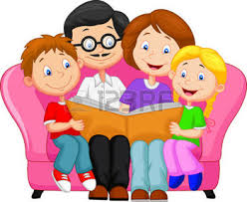 В наше время, когда телевизоры с самого раннего возраста и без всяких затруднений отрывают детей от книг, вероятно, не стоит медлить с чтением для ребенка. Где - то во второй половине первого года ребенок начинает принимать активное участие в процессе чтения, вначале лишь пожевывая уголки книги. Вскоре он начинает обращать внимание на слова, которые вы ему читаете (на этой стадии - скорее на звуковой ритм слов, чем на их значение) и на иллюстрации (получая удовольствие от их цвета и формы, но далеко не сразу начиная связывать картинки со знакомыми ему предметами). Для того чтобы у вашего ребенка с ранних лет появилась любовь к чтению, воспользуйтесь следующими советами.

**Читайте сами.** Хотя родителям маленького ребенка достаточно сложно найти момент для тихого чтения, результат стоит затраченных усилий: ребенок более охотно делает то, что делаете вы сами, а не то, что вы ему говорите. Прочитайте несколько страниц из книги, пока он играет, держите поскольку он слушает для того, чтобы услаждать слух, а не ради понимания, и пройдет еще много месяцев, прежде чем он сможет следить за сюжетной линией. Книжки с одним словом или одной строчкой на странице также хороши, они помогают ребенку расширять словарный запас. книгу на своем ночном столике, чтобы читать ее перед сном и показывать ребенку: «Это мамина книжка».

**Начните собирать детские книги.** На полках книжных магазинов стоят тысячи детских книжек. Самыми прочными являются книжки с многослойными картонными страницами, имеющими закругленные углы, которые остаются целыми, даже побывав во рту, и не рвутся, когда их переворачивают детские ручки.

Иллюстрации в книжке должны представлять собой четкие и яркие реалистичные изображения знакомых предметов, таких, как животные, автомобили, игрушки и дети. Картинки не должны быть слишком насыщенными, чтобы ребенок не перегружался информацией после одного короткого взгляда.

Текст, не слишком сложный для восприятия. Стихи - это лучшая возможность привлечь внимание ребенка, когда вы читаете ему вслух, поскольку он слушает для того, чтобы услаждать слух, а не ради понимания, и пройдет еще много месяцев, прежде чем он сможет следить за сюжетной линией. Книжки с одним словом или одной строчкой на странице также хороши, они помогают ребенку расширять словарный запас.

**Печатный материал, предназначенный на выброс**. Дети любят рассматривать и вертеть в руках журналы с большим количеством цветных иллюстраций, поэтому храните небольшую коллекцию для вашего ребенка. Однако позаботьтесь о том, чтобы ребенок не брал в рот газеты и журналы. В типографской краске содержится большое количество свинца, и попадание краски внутрь очень опасно.

**Учитесь читать специально для ребенка.** Тон и интонация чтения имеют особое значение для ребенка, поэтому читайте медленно, произнося слова нараспев и ставя в нужном месте ударения. Останавливайтесь на каждой странице для того, чтобы подчеркнуть основную мысль. («Посмотри на маленького мальчика, упавшего с холма» или «Видишь, как смеется собачка?») или показать ему на животных и людей («Это корова. Коровы говорят «му-у» или «Это ребенок в колыбели - его укачивают, чтобы он уснул»).

**Делайте чтение привычкой**. Вставьте чтение в распорядок дня - по нескольку минут по крайней мере дважды в день, когда ребенок спокоен, но в то же время внимателен и когда его уже покормили. Перед дневным сном, после обеда, после купания и перед укладыванием в постель на ночь - все это хорошее время для чтения. Но читайте только тогда, когда ребенок восприимчив, не заставляйте его слушать, когда ему хочется поползать на четвереньках или заняться музыкой при помощи двух крышек от кастрюль.

**Держите библиотеку открытой.** Держите небольшую, быстро обновляющуюся библиотеку прочных детских книжек на полке, специально отведенной для ребенка, откуда он мог бы их достать в любой момент. Порой ребенок, который не хочет садиться и читать с мамой или папой, будет не прочь «почитать» самостоятельно, переворачивая страницы и рассматривая картинки в удобном для себя темпе.

**Во время рассматривания картинок в книге задайте ребенку вопросы:**

* 1. Что изображено на картинке?
  2. О чем, глядя на картинку, захотелось тебе рассказать в первую очередь?
  3. Чем развеселила (огорчила или удивила) тебя сказка?

**Как обсуждать с ребенком прочитанное произведение?**

* 1. Выясните перед чтением или во время чтения трудные слова.
  2. Спросите, понравилось ли произведение. Чем?

3. Что нового, интересного он узнал?

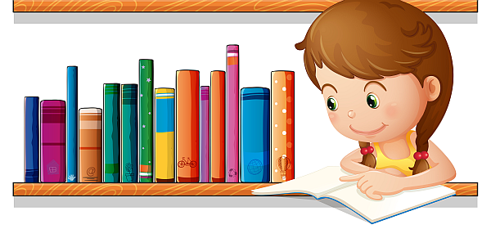4. Попросите ребенка рассказать вам о главном герое, главном событии рассказа, стихотворения.

5. Как описана природа?

6. Какие слова и выражения ему запомнились?

7. Чему научила его книга?

8. Предложите ребенку нарисовать картинку к понравившемуся эпизоду.